自适应多尺度加权的多变量网络流量预测
收稿日期：
作者简介：柯亚文（1998—），男（汉族），安徽池州人，助教，硕士研究生学历，硕士学位，主要研究方向：计算机软件。联系电话：12345678900；电子邮箱：keyawen@afc.edu.cn。
柯亚文
（安徽财贸职业学院 信息工程学院，安徽 合肥 231200）
摘要：针对小时级网络流量预测，提出自适应多尺度加权方法。以三个分解线性模型（DLinear）处理多尺度输入，通过四维窗口统计量生成融合权重。8次重复实验中，Abilene和GÉANT的24 h预测均方误差较DLinear平均降低2.77%和2.35%；GÉANT的168 h预测均方误差和平均绝对误差分别降低23.16%和11.16%。24 h模型含8339个参数，为流量需求分析提供预测依据。
关键词：网络流量预测；多变量时间序列；多尺度学习；自适应加权；分解线性模型
中图分类号：TP393 文献标志码：A 文章编号：
doi：

0 引言
骨干网的容量配置与资源管理需要估计未来的通信需求，而源—目的节点对（origin-destination，OD）的流量预测能够为需求分析提供数据依据。小时级OD流量既包含局部波动，也呈现较慢的趋势变化，而且不同历史窗口的波动幅度与近期变化状态有所不同。因此，预测模型需要提取不同时间尺度的信息，并结合当前窗口的统计特征融合各尺度预测，从而估计未来多个时刻的流量需求。
围绕网络流量预测，已有研究从时间依赖、变量关联与周期结构等方面开展探索。Lohrasbinasab等^{[1]}总结了统计方法和机器学习方法的研究进展；Qin等^{[2]}利用图神经网络建模时空关联，韦烜等^{[3]}讨论了大型网际协议（Internet Protocol，IP）网络流量矩阵的变量关系与时间变化，唐文杰等^{[4]}则通过周期性整合组织流量信息。这些研究为流量序列的结构建模提供了不同思路。
在时间结构建模方面，Zhou等^{[5]}通过深度回声状态网络开展多尺度流量预测。分解线性模型（decomposition linear model，DLinear）^{[6]}将趋势项和余项分别映射至预测区间，TimeMixer^{[7]}采用可分解多尺度混合；TimesNet公开基准^{[8]}则将基于多层感知机（multilayer perceptron，MLP）的LightTS纳入比较。本文关注以低维窗口特征调整不同尺度预测的融合权重。
本文据此将三个独立DLinear专家与四维统计特征驱动的尺度路由相结合。时间聚合形成多尺度输入，各专家在OD变量间共享时间映射，路由网络则随窗口状态调整融合权重，以较少参数完成样本级融合。在Abilene和GÉANT上，以过去96 h预测未来24 h，通过基线比较、融合消融与高需求分析评价模型，并在GÉANT上考察未来168 h的一周预测表现。

1 自适应多尺度网络流量预测方法
所提方法由多尺度预测分支和尺度路由分支组成，图1以24 h预测任务为例展示整体流程。预测分支提取不同时间分辨率下的趋势与余项，路由分支则根据当前窗口的统计特征分配尺度权重。两条分支共同作用，输出未来H个小时的逐小时OD流量预测。
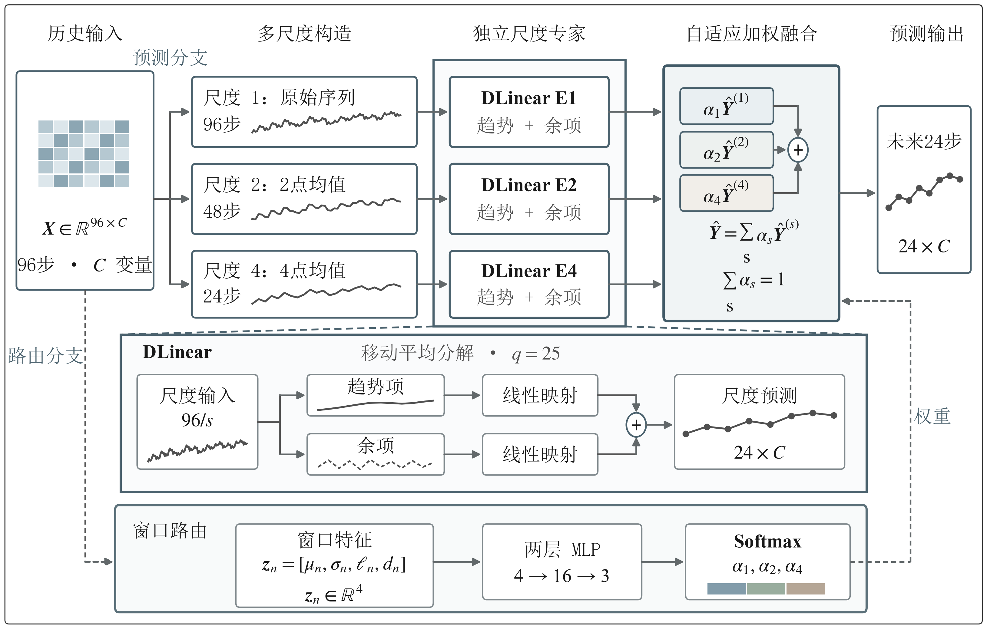
图1 自适应多尺度网络流量预测框架

1.1 数据表示与预处理
记预处理后的多变量流量向量为xₜ，包含C个OD变量。沿时间轴以1 h步长构造滑动窗口，第n个样本由长度为L的历史输入Xₙ和其后长度为H的目标Yₙ组成，其中行对应时间点，列对应OD变量：
$X_{n}=[x_{n},…,x_{n+L-1}]∈R^{L×C}.$ (1)
$Y_{n}=[x_{n+L},…,x_{n+L+H-1}]∈R^{H×C}.$ (2)
基础任务取L=96、H=24，一周任务取L=96、H=168。数据读取时，将缺失值和无穷值记为0，并将负值截为0。考虑到流量非负且变量量级不同，先进行自然对数变换，再按变量标准化：
$u_{t,c}=log(1+v_{t,c}).$ (3)
$x_{t,c}=\frac{u_{t,c}-μ_{c}^{tr}}{σ_{c}^{tr}}.$ (4)
式中，v为原始流量，u为对数变换后的流量；下标t、c分别表示时间与变量，上标tr表示训练集统计量，μ与σ分别为对应变量的均值和标准差。验证集与测试集沿用训练统计量。数据首先按时间顺序划分，再在各子集中独立生成滑动窗口，使输入与目标均位于对应时间段内。

1.2 多尺度构造与线性专家
为了在同一历史范围内兼顾局部变化与平滑趋势，设置尺度集合S={1,2,4}。对历史输入沿时间维进行非重叠平均池化，聚合长度与步长均为s，得到
$X_{n,t}^{(s)}=\frac{1}{s}\sum_{i=0}^{s-1}{X_{n,st+i}}, t=0,…,\frac{L}{s}-1.$ (5)
式中，s∈S，i为聚合窗口内的时间索引。尺度1保留原序列，尺度2与尺度4分别对相邻2个和4个时间点取均值，因而形成96、48和24步的输入。三个尺度使用结构相同、参数独立的DLinear专家^{[6]}，并统一输出H步预测。
在每个尺度上，采用长度q=25的中心移动平均提取趋势项，序列两端通过复制端点补齐。设m=12，补齐后的输入参与下式计算：
$T_{n,t}^{(s)}=\frac{1}{q}\sum_{i=-m}^{m}{{\tilde{X}}_{n,t+i}^{(s)}}, q=2m+1=25.$ (6)
$R_{n}^{(s)}=X_{n}^{(s)}-T_{n}^{(s)}.$ (7)
式中，带波浪号的X表示端点补齐序列，T与R分别表示趋势项和余项。随后，两个线性层沿时间维分别完成映射，并将其输出相加，得到尺度s的预测：
${\hat{Y}}_{n}^{(s)}=W_{T}^{(s)}T_{n}^{(s)}+b_{T}^{(s)}+W_{R}^{(s)}R_{n}^{(s)}+b_{R}^{(s)}.$ (8)
式中，W与b分别为线性层的权重和偏置，下标T、R表示对应分量。各权重矩阵的维度为H×(L/s)，偏置为H维，并在OD变量之间共享。由此，各尺度输出均为H×C，可直接进行后续融合。

1.3 窗口统计特征与自适应加权
完成各尺度预测后，路由分支从原始时间分辨率的预处理窗口中提取均值μₙ、标准差σₙ、末时刻均值ℓₙ和平均绝对一阶差分dₙ，组成四维窗口整体统计特征向量zₙ。各统计量定义为
$μ_{n}=\frac{1}{LC}\sum_{t=0}^{L-1}{\sum_{c=1}^{C}{X_{n,t,c}}}, σ_{n}=\sqrt{\frac{1}{LC}\sum_{t=0}^{L-1}{\sum_{c=1}^{C}{(}}X_{n,t,c}-μ_{n})^{2}}.$ (9)
$l_{n}=\frac{1}{C}\sum_{c=1}^{C}{X_{n,L-1,c}}, d_{n}=\frac{1}{(L-1)C}\sum_{t=1}^{L-1}{\sum_{c=1}^{C}{|}}X_{n,t,c}-X_{n,t-1,c}|.$ (10)
均值与标准差概括标准化窗口的整体水平和离散程度，末时刻均值反映窗口末端的整体状态，而平均绝对一阶差分描述相邻时刻的平均变化幅度。因此，路由网络能够以较低维度接收当前窗口的整体变化信息，并据此计算尺度分数：
$a_{n}=W_{2}ReLU(W_{1}z_{n}+b_{1})+b_{2}.$ (11)
式中，aₙ为尺度分数向量，W₁、W₂与b₁、b₂分别为两层网络的权重矩阵和偏置。第一层将四维特征映射到16维隐藏层，经修正线性单元（rectified linear unit，ReLU）激活后，第二层输出三个尺度分数。两层权重矩阵分别为16×4和3×16，偏置分别为16维和3维。进一步采用归一化指数函数（Softmax），得到
αn,s=exp(an,s)j∈S​exp(an,j), αn,s≥0, s∈S​αn,s=1. (12)
其中，αₙ,ₛ表示第n个窗口在尺度s上的融合权重，j为尺度集合中的求和索引。三个非负权重之和为1，并在当前窗口的全部OD变量和预测步之间共享。最终预测为
Yn=s∈S​αn,sYn(s). (13)

1.4 模型训练与参数规模
尺度专家与路由网络联合训练，以均方误差（mean squared error，MSE）为损失函数，对N个训练样本、H个预测步和C个变量的平方误差取平均：
$L_{MSE}=\frac{1}{NHC}\sum_{n=1}^{N}{\sum_{h=1}^{H}{\sum_{c=1}^{C}{(}}}Y_{n,h,c}-{\hat{Y}}_{n,h,c})^{2}.$ (14)
采用自适应矩估计（adaptive moment estimation，Adam）优化器更新参数，并依据验证集MSE选择模型。每个尺度包含两个线性层，参数量为2H(L/s+1)；路由网络参数量为4×16+16+16×3+3=131。因此，当L=96、H=24时，模型总参数量P为
$P = \sum_{s∈S}{2H(L/s+1)} + 131 = 8339.$
同一尺度的线性映射在变量间共享，因此参数量不随OD变量数增加；24 h配置中，路由参数仅占总参数量的1.57%。当H=168时，模型含57587个参数，路由网络仍为131个参数。模型依次通过多尺度预测与自适应融合，输出标准化空间中的多步预测结果。

2 实验与结果分析

2.1 数据与实验设置
实验采用CESNET TS-Zoo^{[9]}中1 h粒度的Abilene^{[10]}与GÉANT^{[11]}流量矩阵，两套数据分别含4656和2849个时间点。按时间顺序以6∶2∶2划分训练集、验证集和测试集，并独立训练和评价。对数变换后，仅保留训练集标准差大于10⁻⁸的变量，Abilene保留144个OD变量，GÉANT保留524个OD变量。两套数据均开展24 h预测，GÉANT另设168 h预测任务，数据划分与样本窗口数见表1。
表1 数据集规模与预测任务设置
数据集 | 有效变量数 | 预测时长/h | 训练/验证/测试时间点 | 训练/验证/测试窗口
Abilene | 144 | 24 | 2793/931/932 | 2674/812/813
GÉANT | 524 | 24 | 1709/570/570 | 1590/451/451
GÉANT | 524 | 168 | 1709/570/570 | 1446/307/307
基础实验中，各模型均以96 h历史预测未来24 h，批量大小为16。DLinear及多尺度模型的学习率为0.001，最多训练30轮，早停耐心值为6；LightTS采用TimesNet公开基准代码库的实现^{[8]}，分块长度为24、模型维度为512，学习率为0.0001，最多训练50轮，早停耐心值为10。各模型均按验证集MSE选择检查点。软件环境为Python 3.11.9和PyTorch 2.5.1。
表2与图2采用42～44三个共同随机种子，表3、图3和图4采用42～49八个共同随机种子重复训练。误差报告均值与样本标准差，误差线表示样本标准差；相对降幅按相同种子下的结果计算，再取平均。
采用MSE和平均绝对误差（mean absolute error，MAE）评价预测结果，两项指标均在对数变换与逐变量标准化后的空间计算。测试集MSE按式（14）计算，N取相应测试窗口数；MAE为
$MAE=\frac{1}{N_{te}HC}\sum_{n=1}^{N_{te}}{\sum_{h=1}^{H}{\sum_{c=1}^{C}{|}}}Y_{n,h,c}-{\hat{Y}}_{n,h,c}|.$ (15)
式中，Nₜₑ为测试窗口数。MSE对较大偏差更敏感，MAE反映平均绝对偏差；两项指标越小，预测误差越低。

2.2 预测精度比较
选取单尺度DLinear和LightTS作为基线，在相同测试窗口上进行比较，结果见表2。
表2 基线模型的24 h预测误差（3次重复）
数据集 | 方法 | MSE | MAE
Abilene | DLinear | 0.194±0.002 | 0.188±0.009
Abilene | LightTS | 0.265±0.011 | 0.204±0.008
Abilene | 本文方法 | 0.186±0.002 | 0.168±0.001
GÉANT | DLinear | 0.454±0.007 | 0.383±0.006
GÉANT | LightTS | 0.817±0.024 | 0.523±0.014
GÉANT | 本文方法 | 0.434±0.051 | 0.370±0.031
表2中，本文方法在两套数据上的平均MSE和MAE均低于所列基线。图2给出相对LightTS的误差降幅与参数比例：在Abilene和GÉANT上，MSE平均相对降幅分别为29.80%和46.89%，MAE为17.57%和29.15%。本文模型均含8339个参数，LightTS两套配置分别含130162和384382个参数，对应比例为6.41%和2.17%。
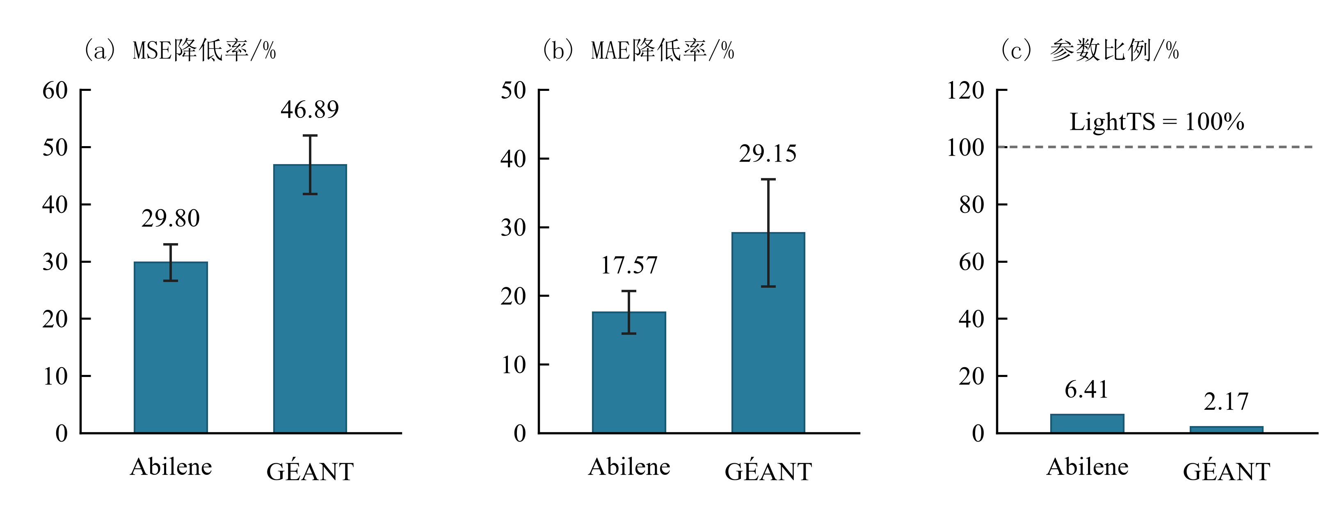
图2 相对LightTS的预测误差降低率与参数比例
图2(a)、(b)的柱高为三个共同种子的平均相对降幅，误差线为样本标准差；图2(c)以对应LightTS配置的参数量为100%，给出本文模型的参数比例。该结果表明，在所设24 h任务中，多尺度线性预测与低维窗口融合能够兼顾参数规模和预测误差。

2.3 融合方式消融
保持三个独立DLinear专家与尺度集合不变，比较融合方式。固定等权模型将权重设为1/3；全局可学习权重模型（图中简称“全局权重”）以三个可训练分数生成所有窗口共用的权重；恒定输入路由模型（图中简称“恒定路由”）保留两层路由网络，并输入全零特征。各对照均以真实历史序列驱动尺度专家，结果见表3。
表3 融合方式的24 h预测误差（8次重复）
数据集 | 方法 | MSE | MAE
Abilene | DLinear | 0.194±0.002 | 0.189±0.008
Abilene | 固定等权多尺度 | 0.192±0.002 | 0.191±0.006
Abilene | 全局可学习权重 | 0.192±0.002 | 0.190±0.006
Abilene | 恒定输入路由 | 0.192±0.002 | 0.181±0.006
Abilene | 本文方法 | 0.189±0.003 | 0.173±0.008
GÉANT | DLinear | 0.437±0.016 | 0.371±0.011
GÉANT | 固定等权多尺度 | 0.447±0.014 | 0.377±0.009
GÉANT | 全局可学习权重 | 0.446±0.014 | 0.377±0.009
GÉANT | 恒定输入路由 | 0.449±0.012 | 0.379±0.007
GÉANT | 本文方法 | 0.426±0.029 | 0.366±0.018
表3中，本文方法在两套数据上的平均MSE和MAE均低于所列对照。相对DLinear，MSE的平均相对降幅分别为2.77%和2.35%；相对全局可学习权重，分别为1.80%和4.31%。全局权重在窗口间保持一致，而本文方法以窗口统计量调整尺度组合；结合恒定输入路由的对照，结果支持了在该24 h任务中依据窗口信息进行融合预测的设计。

2.4 高需求预测表现
以训练集各OD变量的第90百分位为高需求阈值，在测试集中超过对应阈值的目标点上计算MAE与平均低估误差。后者将低估时的差额计入，其他情况记为0，再对全部高需求点取平均，结果见图3。
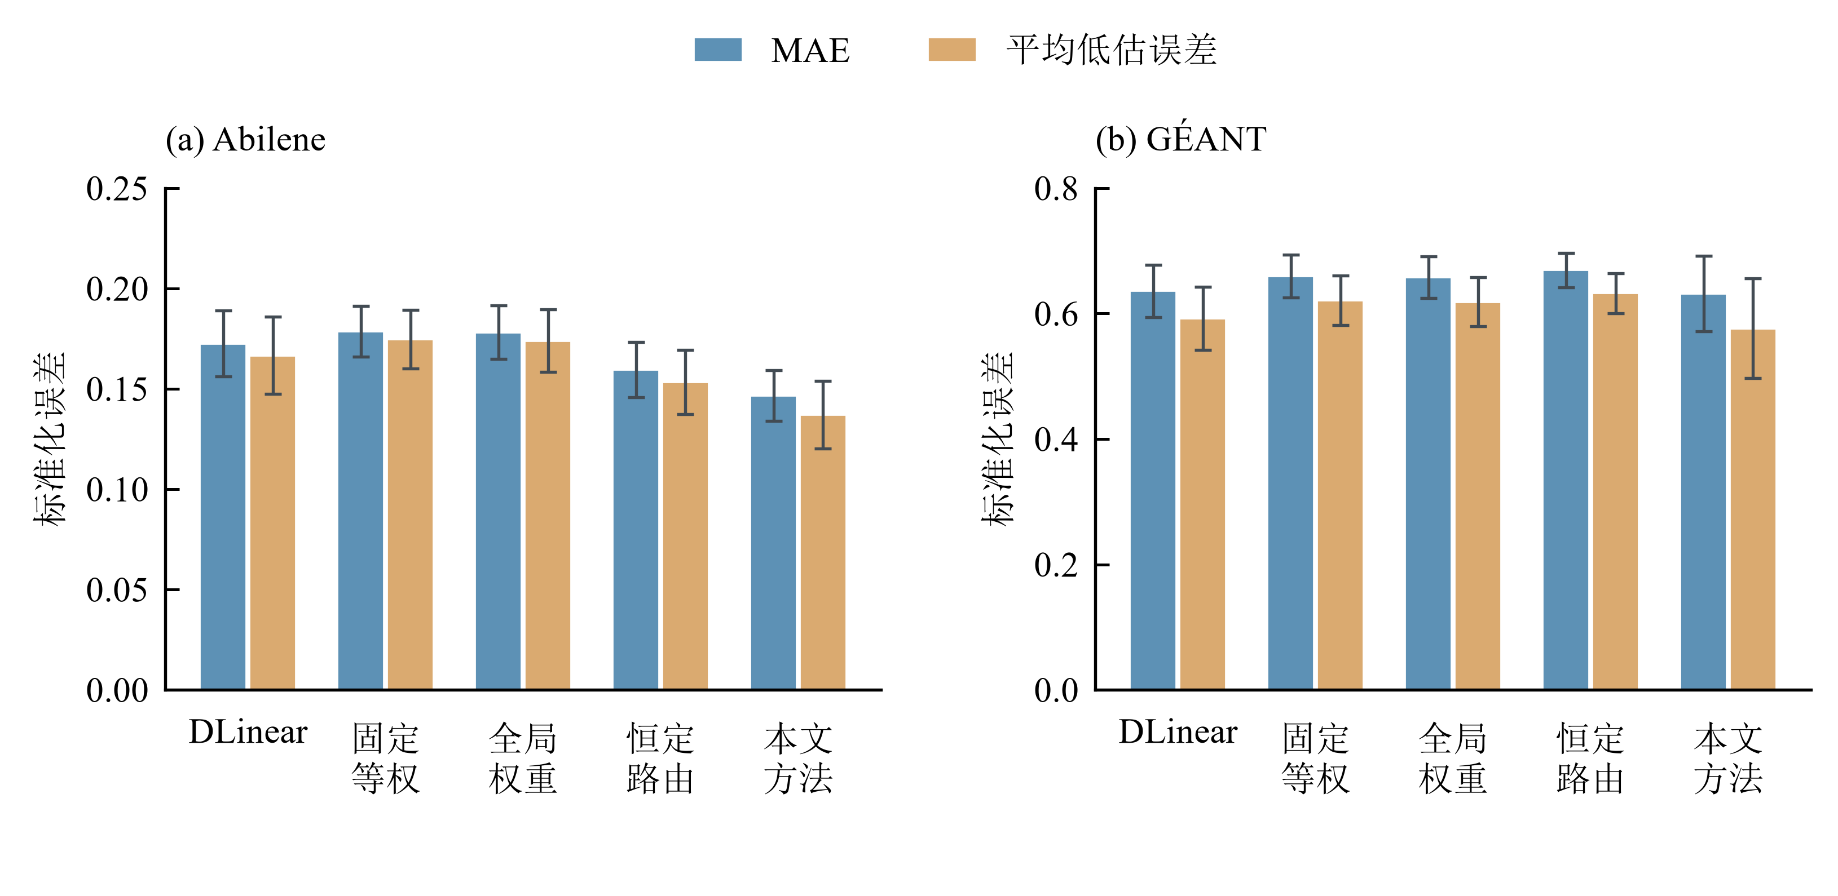
图3 高需求预测点的MAE与平均低估误差（8次重复）
图3中，本文方法在Abilene上的MAE与平均低估误差分别为0.147和0.137，在GÉANT上分别为0.632和0.577，两项均值均低于所列对照。相对DLinear，Abilene两项指标的平均相对降幅分别为13.96%和16.07%。MAE反映总体偏差，平均低估误差侧重于预测需求不足的幅度，二者共同反映了该24 h任务中高需求点估计的改善，可为容量需求分析提供参考。

2.5 一周预测表现
为评价较长预测区间的流量需求估计能力，在GÉANT上设置H=168的任务，并保持小时采样、96 h输入、数据划分和预处理方式不变。DLinear、固定等权、全局可学习权重、恒定输入路由与本文方法均按168 h输出独立训练，沿用2.1节中DLinear及多尺度模型的训练设置。五种模型在相同的307个测试窗口上评价，覆盖全部168个预测小时与524个OD变量，结果见图4。
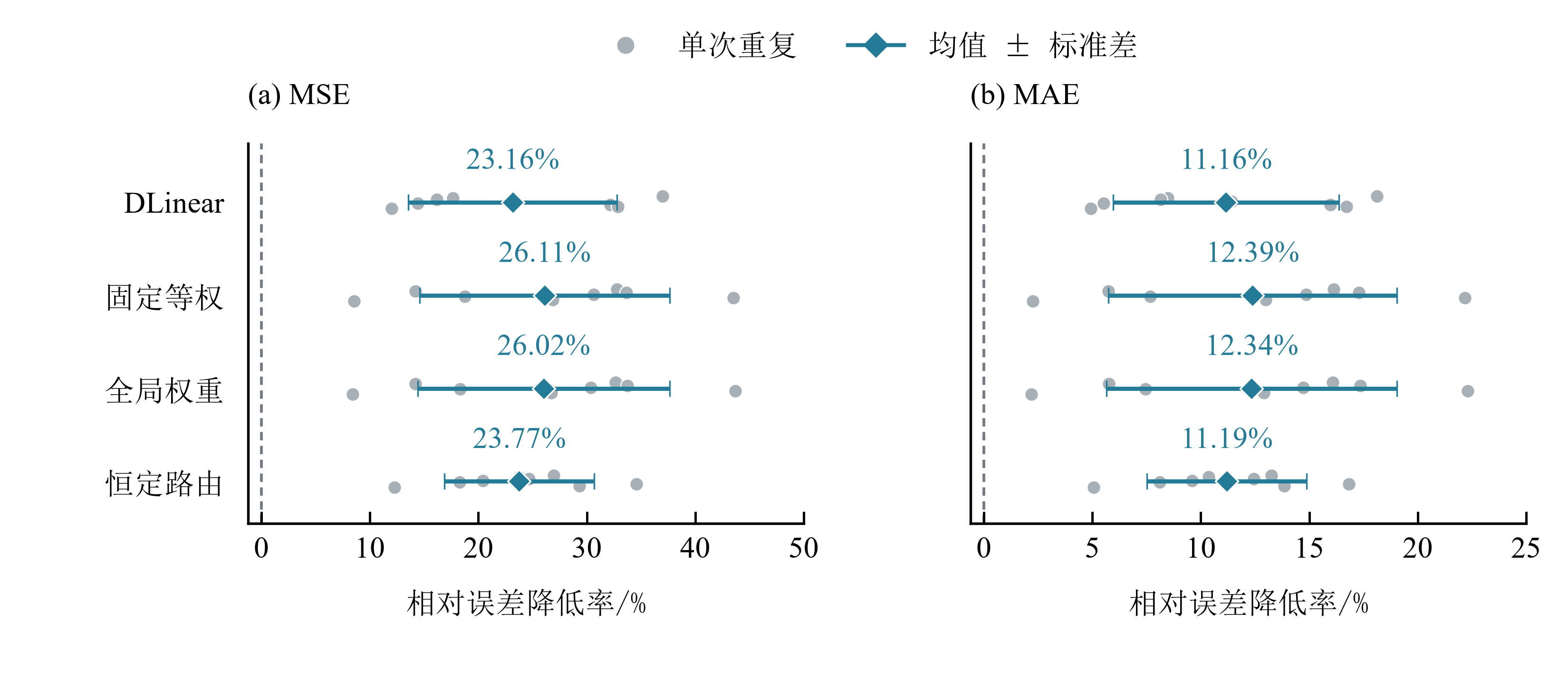
图4 GÉANT一周预测中本文方法相对各对照的误差降幅（8次重复）
本文方法的MSE和MAE分别为0.841±0.088和0.536±0.028，低于图4中的四种对照。相对DLinear，两项指标的平均相对降幅分别为23.16%和11.16%；相对其余三种融合对照，MSE降低23.77%～26.11%，MAE降低11.19%～12.39%。图中小圆点为相同随机种子下的单次相对降幅，菱形及横线表示均值与样本标准差。每种对照下的8次重复中，两项误差均降低，体现了该一周任务中优势方向的一致性。

3 结语
本文面向小时级骨干网流量预测，构建了由三个独立DLinear专家和低维路由网络组成的自适应多尺度模型。通过时间聚合形成不同分辨率的输入，再以四维窗口统计量计算尺度权重，实现多尺度候选预测的融合。
24 h任务的基线比较和融合消融表明，本文方法在Abilene和GÉANT上均取得了较低的平均预测误差。相对LightTS，MSE的平均相对降幅分别为29.80%和46.89%，参数量分别为对应LightTS配置的6.41%和2.17%。在GÉANT的一周任务中，MSE与MAE相对DLinear的平均相对降幅分别为23.16%和11.16%。结合高需求点的预测结果，这些实验为利用低维窗口信息融合多尺度预测提供了依据，可为小时级OD流量需求分析提供方法参考。

参考文献：
[1] LOHRASBINASAB I, SHAHRAKI A, TAHERKORDI A, et al. From statistical- to machine learning-based network traffic prediction[J]. Transactions on Emerging Telecommunications Technologies, 2022, 33(4): e4394. DOI: 10.1002/ett.4394.
[2] QIN Liang, GU Huaxi, WEI Wenting, et al. Spatio-temporal communication network traffic prediction method based on graph neural network[J]. Information Sciences, 2024, 679: 121003. DOI: 10.1016/j.ins.2024.121003.
[3] 韦烜, 刘志华, 李青, 等. 大型IP网络流量矩阵分析预测的探讨研究[J]. 系统工程与电子技术, 2024, 46(6): 2164-2173. DOI: 10.12305/j.issn.1001-506X.2024.06.35.
[4] 唐文杰, 肖一磊, 孔祥宇, 等. CycleLLH：一种基于周期性整合的新型网络流量预测模型[J]. 计算机学报, 2024, 47(12): 2867-2888. DOI: 10.11897/SP.J.1016.2024.02867.
[5] ZHOU Jian, HAN Taotao, XIAO Fu, et al. Multiscale network traffic prediction method based on deep echo-state network for Internet of Things[J]. IEEE Internet of Things Journal, 2022, 9(21): 21862-21874. DOI: 10.1109/JIOT.2022.3181807.
[6] ZENG Ailing, CHEN Muxi, ZHANG Lei, et al. Are transformers effective for time series forecasting?[J]. Proceedings of the AAAI Conference on Artificial Intelligence, 2023, 37(9): 11121-11128. DOI: 10.1609/aaai.v37i9.26317.
[7] WANG Shiyu, WU Haixu, SHI Xiaoming, et al. TimeMixer: decomposable multiscale mixing for time series forecasting[C/OL]//The Twelfth International Conference on Learning Representations. 2024[2026-10-21]. https://openreview.net/forum?id=7oLshfEIC2.
[8] WU Haixu, HU Tengge, LIU Yong, et al. TimesNet: temporal 2D-variation modeling for general time series analysis[C/OL]//The Eleventh International Conference on Learning Representations. 2023[2026-10-21]. https://openreview.net/forum?id=ju_Uqw384Oq.
[9] KUREŠ M, KOUMAR J, HYNEK K. CESNET TS-Zoo: a library for reproducible analysis of network traffic time series[C]//2025 21st International Conference on Network and Service Management. New York: IEEE, 2025: 1-5. DOI: 10.23919/CNSM67658.2025.11297513.
[10] ZHANG Yin, ROUGHAN M, DUFFIELD N, et al. Fast accurate computation of large-scale IP traffic matrices from link loads[J]. ACM SIGMETRICS Performance Evaluation Review, 2003, 31(1): 206-217. DOI: 10.1145/885651.781053.
[11] UHLIG S, QUOITIN B, LEPROPRE J, et al. Providing public intradomain traffic matrices to the research community[J]. ACM SIGCOMM Computer Communication Review, 2006, 36(1): 83-86. DOI: 10.1145/1111322.1111341.

Multivariate network traffic forecasting with adaptive multiscale weighting
KE Yawen
(School of Information Engineering, Anhui Finance & Trade Vocational College, Hefei Anhui 231200, China)

Abstract: An adaptive multiscale weighting method is proposed for hourly network traffic forecasting. Three decomposition linear models (DLinear) process multiscale inputs, and four window statistics determine their fusion weights. Across eight training runs with different random seeds, the mean relative reductions in mean squared error against DLinear are 2.77% on Abilene and 2.35% on GÉANT for 24-hour forecasting. For the 168-hour GÉANT task, the corresponding reductions in mean squared error and mean absolute error are 23.16% and 11.16%. The 24-hour model contains 8,339 parameters, providing a forecasting method for traffic demand analysis.
Key words: network traffic forecasting; multivariate time series; multiscale learning; adaptive weighting; decomposition linear model

